Stationenlernen zum Thema

Bremsweg

Du sollst Stationen zum Thema „Bremsweg“ bearbeiten. Dazu benötigst du Wissen, wie man den Bremsweg, den Reaktionsweg und den gesamten Anhalteweg berechnet. Diese Informationen wurden auf einem Blatt zusammengestellt.

Die Formeln werden nur genannt, nicht aber begründet oder hergeleitet. Dafür gibt es mehrere Gründe. Erstens kommt es im Alltag, aber vor allem im Berufsleben häufiger vor, dass man etwas berechnen muss und die Formel einer Formelsammlung entnimmt. Es kommt dann nicht darauf an, dass man diese Formel selbst herleiten kann, sondern dass man sie richtig und sinnvoll benutzen kann. Das ist bereits eine wichtige Leistung.
Zweitens kann man einen Teil der Formel erst im Unterricht der Oberstufe herleiten oder begründen, nämlich im Physikunterricht der Klasse 11 oder im Mathematikunterricht der Klasse 12.

Einen Teil der Formel kannst du aber bereits jetzt verstehen.
Bevor man bremst, vergeht eine gewisse Zeit (Reaktionszeit t_{R}), in der man weiterfährt und eine Strecke zurücklegt (Reaktionsweg s_{R}). Die Reaktionszeit ist abhängig von der Situation (Muss ich bremsen? Kann ich noch ausweichen? ...) und dem Fahrer (Fahrstil, Gesundheit, Müdigkeit, Alkohol, ...).
Fährt man mit der Geschwindigkeit v = 50 km/h = 13,9 m/s, so legt man in jeder Sekunde 13,9 m zurück, also in 2 Sekunden 2 · 13,9 m, in 3 Sekunden 3 · 13,9 m, usw. Deshalb wird der Reaktionsweg mit Hilfe der Gleichung $s_{R}=t_{R}⋅v$ berechnet, wobei die Geschwindigkeit v in m/sec angegeben ist.

Erforderliche Information zur Bearbeitung der Stationen

Formeln zum Anhalteweg

Erläuterung: Der Reaktionsweg ist der Weg, den man während der sogenannten Schrecksekunde (Reaktionszeit) zurücklegt.

t_{R} | Reaktionszeit in sec
v | Ausgangsgeschwindigkeit in m/sec
b | Bremsverzögerung in m/sec²
s_{A} | Anhalteweg
s_{R} | Reaktionsweg
s_{B} | Bremsweg
s_{R} = $t_{R}⋅v$
s_{B} = $\frac{1}{2⋅b}⋅v^{2}$

Anhalteweg | = | Reaktionsweg | + | Bremsweg
s_{A} | = | s_{R} | + | s_{B}
s_{A} | = | $$t_{R}⋅v$$ | + | $$\frac{1}{2⋅b}⋅v^{2}$$

Beachte : Rechne nicht in km/h, sondern wandle in m/sec um.

Zur Reaktionszeit :
Die Reaktionszeit t_{R} ist abhängig von der Situation (Muss ich bremsen? Kann ich noch ausweichen? . . .) und dem Fahrer (Fahrstil, Gesundheit, Müdigkeit, Alkohol, . . .).

- | derzeitige Rechtsprechung für den Normalfall |  | 1,0 sec
- | abgelenkter Autofahrer |  | 2,0 sec
- | alkoholisierter Autofahrer |  | 2,5 sec
- | Rennfahrer |  | 0,7 sec

Bremsverzögerung b :

Für Pkw bei Straßenzustand
- | Glatteis | 1,0 – 1,5 m/sec²
- | Neuschnee (mit Sommerreifen) | 2,0 – 2,5 m/sec²
- | Neuschnee (mit Winterreifen) | 2,5 – 3,0 m/sec²
- | Asphalt trocken | 6,5 – 7,5 m/sec²
- | Asphalt nass | 5,0 – 6,5 m/sec²
- | Beton trocken | 6,5 – 7,5 m/sec²
- | Beton nass | 4,0 – 5,5 m/sec²
- | Kopfsteinpflaster trocken | 5,5 – 6,5 m/sec²
- | Kopfsteinpflaster nass | 4,5 – 5,5 m/sec²
Andere Fahrzeuge bei trockenem Asphalt
- | Fahrrad | 2,5 – 3,5 m/sec²
- | Motorrad | 3,5 – 4,5 m/sec²
- | Pkw mit ABV | 8,5 – 9,0 m/sec²
Station 1

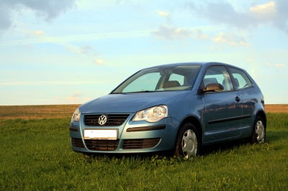

Die Unfallstatistiken zeigen: Nicht angepasste Geschwindigkeit und ungenügender Sicherheitsabstand sind zunehmend Hauptunfallursachen im Straßenverkehr.

1. In welchem Bereich liegt der Anhalteweg eines normalen Autofahrers?

Geschwindigkeit  in |  | Anhalteweg  auf trockenem Asphalt ? | Anhalteweg  auf nassem Asphalt ?
km/h | m/sec
50 km/h
130 km/h

2. In der Fahrschule wird behauptet:
Der Anhalteweg eines alkoholisierten Fahrers ist im Stadtverkehr bei Tempo 50 mehr als 20 m länger als bei einem nüchternen, „normalen“ Fahrer.
Gutes Fahrvermögen (z.B. von Rennfahrern) hat nur wenig Auswirkung auf die Länge des Anhalteweges.
Überprüfe die Behauptungen!

Station 2

Denk dir diese Situation:
Ein Auto fährt mit 30 km/h auf einer Wohngebietsstraße. Ein anderer Autofahrer „hat es eilig“ und überholt mit 50 km/h. In dem Moment, in dem beide Autos gleichauf sind, springt ein Kind in einiger Entfernung auf die Fahrbahn.
Zum Glück ist der Asphalt trocken, beide Autos sind topfit in Schuss und beide Autofahrer sind hellwach, so dass sie eine Sekunde später eine Vollbremsung machen. Das 30 km/h – Auto kommt noch eben rechtzeitig zum Stehen, haarscharf vor dem Kind.

1. Wie viele Meter vor den beiden Autos springt das Kind auf die Straße?

2. Mit welcher Geschwindigkeit würde das 50 km/h – Auto auf das Kind prallen?
(Hinweis: Berechne zunächst den Reaktionsweg.)

Station 3
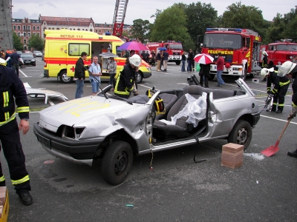

Nicht angepasste Geschwindigkeit und ungenügender Sicherheitsabstand, aber auch Ablenkungen durch Telefonieren, Rauchen, Essen, usw. sind zunehmend Hauptunfallursachen im Straßenverkehr.

1. Wie lang ist der Anhalteweg eines abgelenkten Autofahrers?
Berechne die Werte mit Hilfe einer Tabellenkalkulation.
Ergänze sie durch geeignete Zwischenwerte und zeichne ein x-y-Diagramm.

Geschwindigkeit  in |  | Anhalteweg auf trockener  Asphaltstraße | Anhalteweg auf nasser  Asphaltstraße
km/h | m/sec
30
50
100
130

2. Wie verändert sich der Anhalteweg, wenn sich die Geschwindigkeit erhöht ?
(Man sagt: Wie verändert sich der Anhalteweg in Abhängigkeit von v ?)
Welcher Graph ergibt sich in deinem x-y-Diagramm ?
Begründe anhand der Formel $s(v)=\frac{1}{\text{2b}}⋅{\text{ v}}^{2}+\text{ t }⋅\text{ v}$ , warum es sich um den Teil einer Parabel handelt.

3. Wie verändert sich der Anhalteweg in Abhängigkeit von der Reaktionszeit ?
Erstelle mit einer Tabellenkalkulation eine entsprechende Tabelle und ein x-y-Diagramm.
Welcher Graph ergibt sich in deinem x-y-Diagramm ?
Begründe anhand der Formel $s(t)=\text{ v}⋅\text{ t }+\frac{1}{\text{2b}}⋅{\text{ v}}^{2}$, warum es sich um eine Gerade handelt.

Station 4

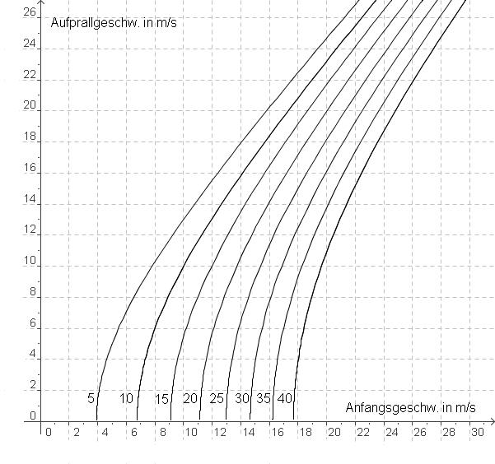
Zur Abbildung:
Die Aufprallgeschwindigkeit eines Autos auf ein Hindernis ist abhängig von der ursprünglichen Anfangsgeschwindigkeit des Autos und der Entfernung, in der das Hindernis plötzlich vor dem Auto auftaucht. Die Abbildung bezieht sich auf einen normalen Autofahrer und auf eine trockene Asphalt-Fahrbahn.

1. Fülle die Lücken mit Hilfe des Diagramms aus !

Anfangsgeschwindigkeit  in |  | Aufprallgeschwindigkeit  in |  | Entfernung des Hindernisses in
m/sec | km/h | m/sec | km/h | m
8 |  |  |  | 10
12 |  |  |  | 20
 |  | 10 |  | 30
14 |  | 10,7
 |  | 12

2. Ein Autofahrer ist unter den oben angegeben Bedingungen im Stadtverkehr mit 52 km/h unterwegs. Plötzlich taucht ein Hindernis vor ihm auf. Ab wie viel Meter Entfernung vom Hindernis hat er noch eine Chance, rechtzeitig anzuhalten?
Station 5

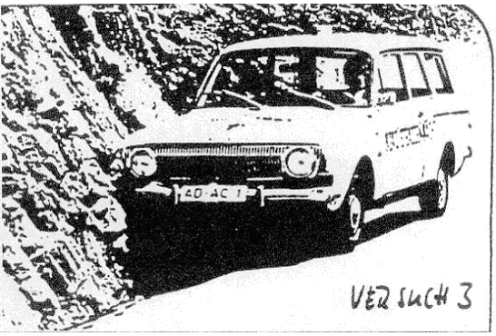

So funktioniert die "Blechbremse" an der Felswand

Bei Bergfahrten kann es schon einmal passieren, dass die Bremse ausfällt. Dann bleibt nur noch die Blechbremse um anhalten zu können.
Berühren Sie mit der rechten Fahrzeugseite so sanft wie möglich die Felswand. Kalkulieren Sie dabei ein, dass Ihnen das Lenkrad aus der Hand gerissen wird. Halten Sie daher die Daumen außen. Drehen Sie nach dem ersten Aufprall das Lenkrad etwas stärker bergwärts und schrammen Sie in dieser Stellung den Berg entlang.

Bei Versuchen zur „Blechbremse“ wurden folgende Werte für Geschwindigkeit und Bremsweg gemessen:

v in km/h | 10 | 20 | 30 | 40 | 50 | 60 | 80
v in m/sec
s_{B} in m | 0,6 | 2,3 | 4,6 | 8,9 | 15,3 | 22,7
b in m/sec²

1. Ermittle die durchschnittliche Bremsverzögerung b und damit die Funktionsgleichung für den Bremsweg.

2. Bestimme den Bremsweg für 80 km/h.
Station 6

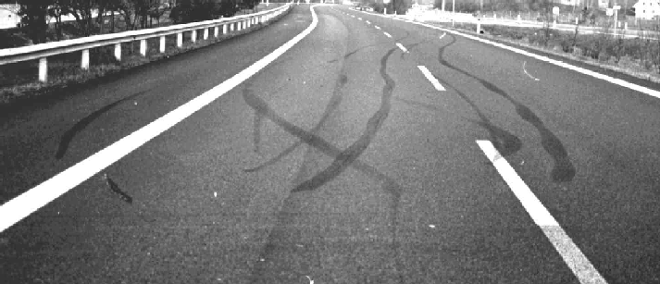

Ein Unfallgutachter bekommt den Auftrag an Hand der Bremsspuren bei einem Unfall, bei dem ein Kind angefahren wurde, die Geschwindigkeit des Autos zu ermitteln. Der Unfall ereignete sich in einer geschlossenen Ortschaft und der Autofahrer behauptete, dass er die vorgeschriebene Höchstgeschwindigkeit von 50 km/h nicht überschritten habe. Aus den Unterlagen der Polizei geht hervor, dass die Bremsspur eine Länge von 19,3 m hat. Der Asphalt war am Unfalltag trocken und griffig.

- Zu welchem Ergebnis wird der Gutachter unter diesen Voraussetzungen kommen?

Aus den Aussagen des Autofahrers und weiterer Zeugen geht hervor, dass er ca. 30 m Abstand von der Unfallstelle hatte, als das Kind auf die Straße gesprungen ist. Etwa 5 m vor dem Ende der Bremsspur wurde das Kind vom Auto erfasst und zur Seite geschleudert.

- Was lässt sich daraus über die Reaktionszeit des Autofahrers erschließen?

Der Gutachter soll auch Auskunft darüber geben, bei welcher Geschwindigkeit der Fahrer das Auto noch rechtzeitig hätte anhalten können.

- Führe die notwendigen Berechnungen für eine Reaktionszeit von einer bzw. zwei Sekunden durch.

- Wie würdest du den Fall als Jurist beurteilen?

Station 7

Aus den einleitenden Informationen ist deutlich geworden, dass ein Bremsvorgang je nach Art und Zustand des Bodenbelags und Reaktion des Fahrers unterschiedlich verläuft.

1. Die folgende Grafik zeigt den Verlauf eines solchen Bremsvorgangs. Es handelt sich um
einen PKW ohne ABS, der mit konstantem Pedaldruck abgebremst wird.

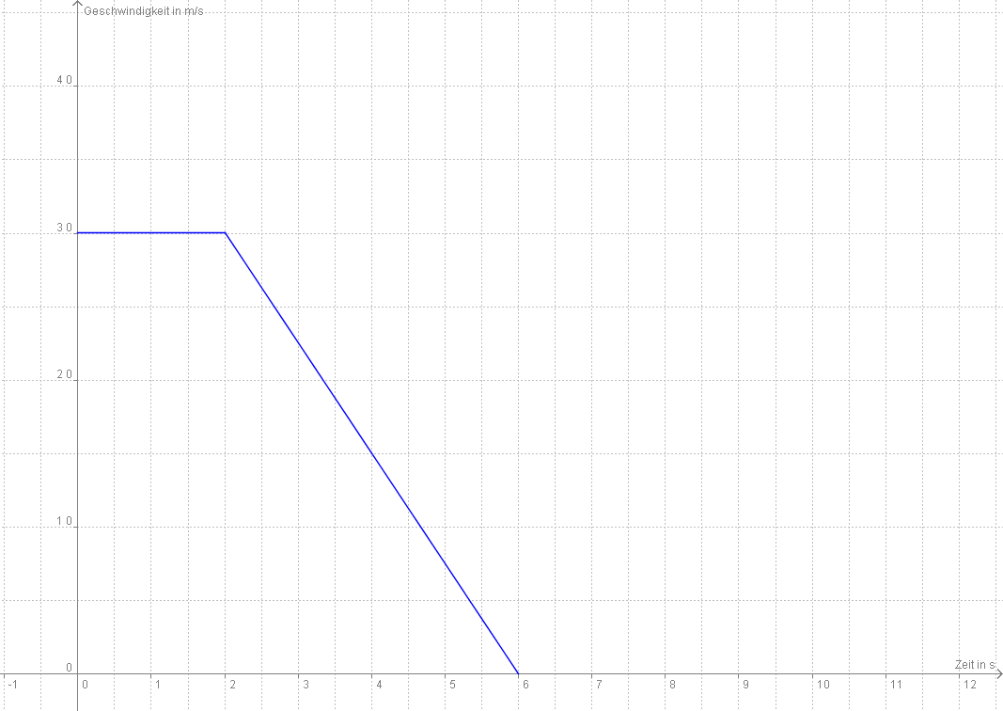

Der Fahrer fährt 2 Sekunden mit konstanter Geschwindigkeit v = 30 m/s = 108 km /h und bremst dann mit konstantem Pedaldruck ab, bis er nach 6 Sekunden zum Stehen kommt.

2. Beschreibe den Fahr- bzw. Bremsprozess, indem du die folg. Fragestellungen bearbeitest:
- Was kann auf die Reaktion des Fahrers geschlossen werden ?
- Auf welche unterschiedlichen Bodenbeläge kann man schließen ?
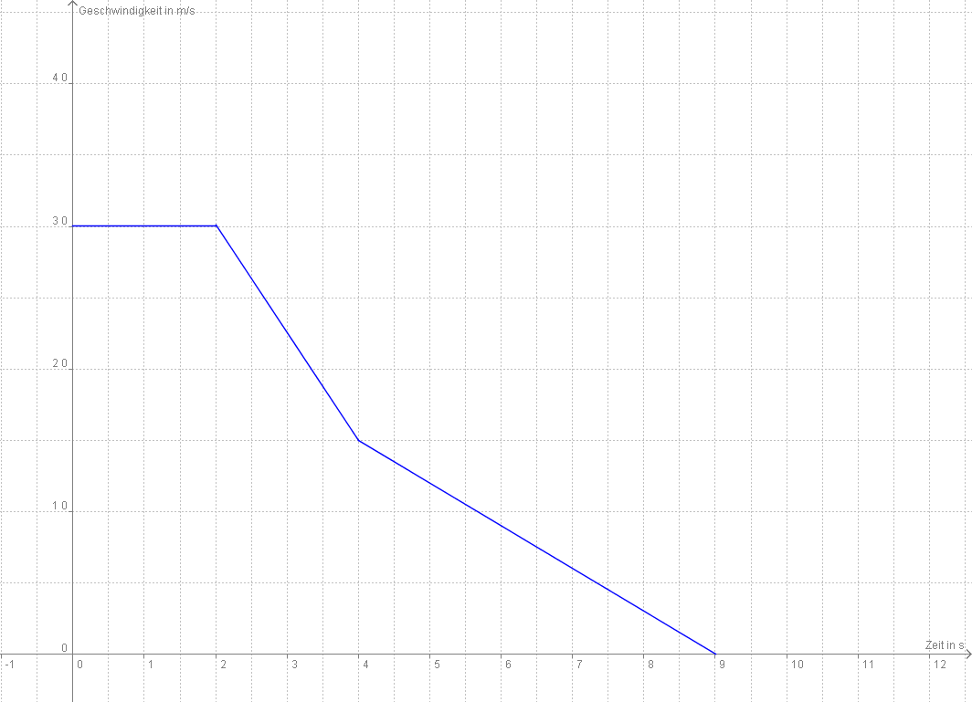
3. Verändere das Diagramm aus Aufgabe 2 so, dass es die folgenden Situationen beschreibt:
  - Der Fahrer ist übermüdet und bremst später.
  - Der Bremsvorgang findet nur auf dem anfänglichen Bodenbelag statt.
  - Der Fahrer wäre schneller gefahren.

4. Beschreibe den abgebildeten Fahr- bzw. Bremsprozess.

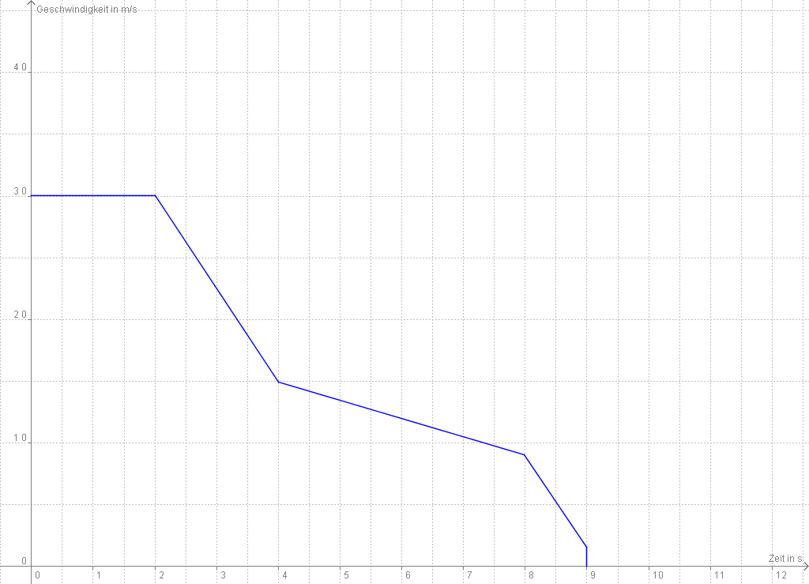

Steckbrief der Aufgabe

Inhaltliche Kurzbeschreibung
In 7 Stationen beschäftigen sich die Schüler mit vielen Fragen zum Anhalteweg („Bremsweg“) beim Autofahren. Es geht um die Abhängigkeit des Anhalteweges von der Geschwindigkeit, der Reaktionszeit und dem Straßenzustand, desweiteren auch um Aufprallgeschwindigkeit, „Blechbremse“ an der Felswand und die Analyse von Bremsspuren.
Der mathematische Hintergrund ist die funktionale Abhängigkeit des Anhalteweges von verschiedenen Größen, die die Schüler in Term, Tabellen und Graphen dargestellt sehen.

Funktion der Aufgabe:
Aus inhaltlicher Sicht lernen die Schüler in dieser Aufgabe viele Aspekte zum Thema Anhalteweg bzw. Bremsweg beim Autofahren kennen. So geht es u.a. um die Abhängigkeit des Anhalteweges von der Geschwindigkeit und dem Zustand des Autofahrers, um den Sinn von Tempo-30-Zonen und um das Verschulden bei einem Autounfall (Geschwindigkeit, Reaktionsvermögen).
Aus mathematisch-abstrakter Sicht geht es in der Aufgabe darum, dass Funktionen bzw. funktionale Zusammenhänge in unterschiedlichen Darstellungsformen, nämlich Term, Tabelle und Graph, betrachtet und ausgewertet werden.

Doppeljahrgangsstufe: 9/10, aber auch 7/8, Abendrealschule

Schulformen, in denen entwickelt/ erprobt wurde:
Gymnasium; Klasse 9

Erforderliche Vorkenntnisse:
Berechnen von Termen, Lesen von Funktionsgraphen,
für einige Stationen auch Umgang mit Tabellenkalkulation (Term, x-y-Diagramm) (Station 3),
Lösen quadratischer Gleichungen (Station 6)

Bezug zu den Kompetenzen des Kernlehrplans:

 | Arithmetik / Algebra
 |  | Kernlehrplan | Hier speziell:
anwenden |  | verwenden ihre Kenntnisse über rationale Zahlen, lineare und quadratische Gleichungen zur Lösung inner- und außermathematischer Probleme | berechnen Anhaltewege, Geschwindigkeiten, Bemsverzögerungen mit Hilfe vorgegebener Formeln

 | Funktionen
 |  | Kernlehrplan | Hier speziell:
darstellen |  | stellen Zuordnungen / Funktionen in Wertetabellen, als Graphen und in Termen dar und wechseln zwischen diesen Darstellungen | berechnen Anhaltewege, Geschwindigkeiten und Bremsverzögungerungen und stellen sie in Wertetabellen und Graphen dar
interpretieren |  | interpretieren Graphen von Zuordnungen und Terme linearer funktionaler Zusammenhänge | interpretieren Graphen und Terme als lineare und quadratische Funktionen
anwenden |  | wenden lineare, quadratische und exponentielle Funktionen zur Lösung außermathematischer Problemstellungen an | beantworten Fragen zum Thema „Bremsweg“ mit Hilfe der Berechnungen von Anhaltewegen und anderen Größen

Mögliche Schülerlösungen:

Station 1
Zu 1.:
Es ist $s_{A}=t_{R}⋅v+\frac{1}{2⋅b}⋅v^{2}$, für einen normalen Fahrer gilt t_{R} = 1 sec.
Geschwindigkeit  in |  | Anhalteweg auf trockenem Asphalt? | Anhalteweg auf nassem Asphalt?
km/h | m/sec | b = 6,5 – 7,5 m/sec² | b = 5,0 – 6,5 m/sec²
50 | 13,9 | 26,8 – 28,8 m | 28,8 – 33,2 m
130 | 36,1 | 123,0 – 136,3 m | 136,6 – 166,4 m

Zu 2.:
Alkoholisierter Fahrer:
Geschwindigkeit: 50 km/h = 13,6 m/sec
Reaktionszeit: t_{R} = 2,5 sec
trockener Asphalt: b = 7 m/sec² (Mittelwert)
Anhalteweg: $s_{A}=t_{R}⋅v+\frac{1}{2⋅b}⋅v^{2}$ = 48,6 m

Normaler Fahrer:
Geschwindigkeit: 50 km/h = 13,6 m/sec
Reaktionszeit: t_{R} = 1,0 sec
trockener Asphalt: b = 7 m/sec² (Mittelwert)
Anhalteweg: $s_{A}=t_{R}⋅v+\frac{1}{2⋅b}⋅v^{2}$ = 26,8 m

Rennfahrer:
Geschwindigkeit: 50 km/h = 13,6 m/sec
Reaktionszeit: t_{R} = 0,7 sec
trockener Asphalt: b = 7 m/sec² (Mittelwert)
Anhalteweg: $s_{A}=t_{R}⋅v+\frac{1}{2⋅b}⋅v^{2}$ = 22,7 m

Der alkoholisierte Fahrer benötigt einen um 48,6 m – 26,8 m = 21,8 m längeren Anhalteweg als der normale (nüchterne) Fahrer.

Der Rennfahrer hat dank seiner schnelleren Reaktionszeit einen um 4,1 m kürzeren Anhalteweg als der normale Fahrer.
Station 2
Zu 1.:
Fahrer 1:
Geschwindigkeit: 30 km/h = 8,3 m/sec
Reaktionszeit: t_{R} = 1,0 sec
trockener Asphalt: b = 7 m/sec² (Mittelwert)
Anhalteweg: $s_{A}=t_{R}⋅v+\frac{1}{2⋅b}⋅v^{2}$ = 13,2 m
Das Kind wird in einer Entfernung von (etwas mehr als) 13,2 m vor den PKWs auf die Fahrbahn gesprungen sein.

Zu 2.:
Fahrer 2:
Geschwindigkeit: 50 km/h = 13,6 m/sec
Reaktionszeit: t_{R} = 1,0 sec
Reaktionsweg: $s_{R}=t_{R}⋅v$ = 13,6 m
Da das Kind aus Teil 1 nur 13,2 m vor den PKWs auf die Fahrbahn gesprungen ist, würde das Auto des Fahrers 2 bei einem Reaktionsweg von 13,6 m mit 50 km/h auf das Kind prallen.

Station 3
Es ist $s_{A}=t_{R}⋅v+\frac{1}{2⋅b}⋅v^{2}$, für einen abgelenkten Fahrer gilt t_{R} = 2 sec.

Geschwindigkeit  in |  | Anhalteweg bei trockener  Asphaltstraße | Anhalteweg bei nasser  Asphaltstraße
km/h | m/sec | b = 6,5 – 7,5 m/sec² | b = 5,0 – 6,5 m/sec²
30 | 8,3 | 21,2 – 21,9 m | 21,9 – 23,5 m
50 | 13,9 | 40,7 – 42,7 m | 42,7 – 47,1 m
100 | 27,8 | 107,1 – 115,0 m | 115,0 – 132,9 m
130 | 36,1 | 159,1 – 172,4 m | 172,4 – 202,5 m

Zu 2.:
Wenn sich die Geschwindigkeit erhöht, dann verlängert sich der Anhalteweg mehr als proportional.
Aus der Formel $s(v)=\frac{1}{\text{2b}}⋅{\text{ v}}^{2}+\text{ t }⋅\text{ v}$ kann man ersehen, dass es sich um eine nach oben geöffnete, verschobene Parabel handelt.

Zu 3.:
Wenn sich die Reaktionszeit erhöht, dann verlängert sich der Anhalteweg linear. Steigt also die Reaktionszeit um gleiche Beträge, so verlängert sich auch der Anhalteweg um gleiche Beträge.
Aus der Formel $s(t)=\text{ v}⋅\text{ t }+\frac{1}{\text{2b}}⋅{\text{ v}}^{2}$ kann man ersehen, dass es sich um eine Gerade mit der Steigung v und dem y-Achsenabschnitt $\frac{1}{\text{2b}}⋅{\text{ v}}^{2}$ handelt.

Station 4
Zu 1.:
Anfangsgeschwindigkeit  in |  | Aufprallgeschwindigkeit  in |  | Entfernung des Hindernisses in
m/sec | km/h | m/sec | km/h | m
8 | 28,8 | 6 | 21,6 | 10
12 | 43,2 | 5,8 | 20,9 | 20
16,8 | 60,5 | 10 | 36 | 30
14 | 50,4 | 10,7 | 38,5 | 20
20,5 (z.B.) | 73,8 | 12 | 43,2 | 40 (z.B.)

Zu 2.:
Es gilt: 52 km/h = 14,4 m/sec
Gemäß der Graphik gilt: bei 30 m Entfernung des Hindernisses kann noch vorher gehalten werden.

Station 5
Zu 1.:
s_{B} = $\frac{1}{2⋅b}⋅v^{2} ⇔ b=\frac{1}{2⋅s_{B}}⋅v^{2}$

v in km/h | 10 | 20 | 30 | 40 | 50 | 60 | 80
v in m/sec | 2,8 | 5,6 | 8,3 | 11,1 | 13,9 | 16,7 | 22,2
s_{B} in m | 0,6 | 2,3 | 4,6 | 8,9 | 15,3 | 22,7
b in m/sec² | 6,5 | 6,8 | 7,5 | 6,9 | 6,3 | 6,1

Durchschnittliche Bremsverzögerung: b = 6,7 m/sec²

Damit ergibt sich: $s_{B}=\frac{1}{2⋅6,7\frac{m}{s^{2}}}⋅v^{2}$

Zu 2.:
$$s_{B}=\frac{1}{2⋅6,7\frac{m}{s^{2}}}⋅(\text{22},2\frac{m}{s})^{2} = \text{36},8 m$$

Station 6

- Wir rechnen mit einer mittleren Bremsverzögerung von 7 m/s². Dann ist $v=\sqrt{\text{14}m/{s^{2}}⋅\text{19},3m}≈\text{16},\text{44}m/s≈\text{59},2{\text{km}}/h$. Bezieht man die Unsicherheit bei der Bremsverzögerung (6,5 … 7,5) in Betracht, so ergibt sich ein Bereich von 57,0 km/h bis 61,3 km/h.
- Der Anhalteweg ist ca. 35 m lang, der Bremsweg 19,3 m. Für den Reaktionsweg bleiben also 15,7 m. Bei einer Geschwindigkeit von 16,44 m/s ergibt das eine Reaktionszeit von $\text{15},7m/{\text{16}},\text{44}m/s≈0,\text{95}s$.
- Bei einem Anhalteweg von 30 m erhält man durch Einsetzen der Zahlenwerte die quadratische Gleichung $\text{30}=v+\frac{v²}{\text{14}}$. Die Lösung ist $v=−7±\sqrt{\text{469}}≈\text{14},\text{66}$. Die maximale Geschwindigkeit hätte demnach ca. 14,7 m/s bzw. 52,8 km/h betragen dürfen. Bei einer Reaktionszeit von 2 Sekunden (abgelenkter Fahrer) erhält man 10,8 m/s bzw. 38,9 km/h.
- Der Fahrer ist fast 10 km/h zu schnell gefahren. Seine Reaktionszeit ist normal oder eher leicht überdurchschnittlich gewesen. Hätte er sich an die vorgeschriebene Höchstgeschwindigkeit gehalten, wäre der Unfall vermutlich nicht passiert.

Station 7

2. Der Fahrer fährt 2 Sekunden mit konstanter Geschwindigkeit v = 30 m/s = 108 km/h. Nimmt man an, dass diese 2 Sekunden seine Reaktionszeit waren, so wird er abgelenkt (Gespräche, Telefonat) oder leicht alkoholisiert gewesen sein. In den nächsten 2 Sekunden bremst er mit einer Beschleunigung von 15/2 m/s² = 7,5 m/s² ab, d.h. er bremst auf trockenem, griffigem Asphalt. Von der 4. bis zur 9. Sekunde findet der Bremsprozeß wegen wegen b = 15 / 5 m/s² = 3 m/s² auf Neuschnee statt.

3. a) Die Abschnitte 1 und 2 des Graphen werden um ½ bis 1 Einheit entlang der x-Achse nach rechts verschoben. Der 3. Abschnitt (Neuschnee-Untergrund) wird wegen der verspäteten Reaktion bereits vor der 4. Sekunde erreicht.
b) Der zweite Abschnitt des Graphen mit b = 7,5 m/s² wird durchgezeichnet bis zur x-Achse und trifft nach 6 Sekunden auf die x-Achse. (Graph identisch Bremsprozeß 1)
c) Der Graph wird entlang der y-Achse nach oben verschoben. Dabei wird der Neuschnee-Untergrund mit b = 3 m/s² bereits früher erreicht, vielleicht schon nach 2,5 s oder 3 s, so dass der Abschnitt mit b = 3 m/s² schon früher angesetzt werden muss.

4. Der Bremsprozeß verläuft in den ersten zwei Phasen so wie bei 2. Von der vierten bis zur achten Sekunde erfolgt eine Bremsung auf Glatteis (b = 6/4 m/s² = 1,5 m/s²). In der nächsten Sekunde wird wieder auf trockenem Asphalt (oder einem ähnlich griffigen Untergrund) mit b = 7 m/s² abgebremst, worauf ein Aufprall bei geringer Geschwindigkeit (v = 2 m/s = 7,2 km/h) erfolgt, der zum Stillstand des Fahrzeuges führt.

Mögliche, ggf. erprobte Unterrichtsorganisation:

Die Stationen sind inhaltlich voneinander unabhängig, so dass eine bestimmte Reihenfolge bei der Bearbeitung nicht eingehalten werden muss. Die Schüler können also auf die verschiedenen Stationen aufgeteilt werden und sie der Reihe nach bearbeiten. Die Zeit für die Bearbeitung der Stationen ist unterschiedlich und auch nicht vorgegeben. Im Schnitt brauchten die Schüler etwa eine Schulstunde für eine Station, so dass es nützlich ist, Stationen als Hausaufgabe bearbeiten bzw. vorbereiten zu lassen.
Auch zeigte sich, dass die Schüler zu Beginn (z.B. bei Station 1) Schwierigkeiten hatten, die Formeln zu benutzen, obwohl das Formelblatt zuvor lehrerzentriert besprochen und erläutert worden ist. Daher empfiehlt es sich, das Formelblatt nicht nur zu erläutern, sondern den Anhalteweg an 2 bis 3 Beispielen gemeinmsam zu berechnen.
In Station 3 ist die Benutzung einer Tabellenkalkulation sinnvoll, um den Rechenaufwand zu verringern. Hier genügen 1 – 2 Computerarbeitsplätze für die Schüler, die diese Station bearbeiten, oder diese Station wird als Hausaufgabe gegeben.

Mögliche Variationen der Aufgabe und des Aufgabenniveaus:

Erstellt von:
1. Version: Sinus, Arbeitsgruppe der Bezirksregierung Düsseldorf
2. Version (Überarbeitung und Ergänzung):
Sinus-Transfer, Projekt 1, Set Süd, Untergruppe Köln

